Coverversion
Eine Coverversion ist eine Neufassung eines älteren Musikstücks (Original) durch einen anderen, neueren Interpreten. Dabei bleibt die Melodie und Harmonik in etwa gleich, hingegen werden Instrumentierung und oft auch der Songtext stark verändert. Viele neue Lieder sind Coverversionen von alten Songs.
Achtung: Remake oder Remix ist eine Neuinterpretation des Stücks (Original) durch denselben Interpreten, also durch den Urheber (Komponisten). Häufig werden auch in der Rap-Musik für das Unterlegen der Texte Teile aus einem alten Song als Beat verwendet. Dies nennt man Sampling.

Ain’t No Sunshine
Geschrieben wurde der Song von Bill Withers. Er wurde 1938 in einer Bergarbeiterstadt in West Virginia, USA geboren und hatte 1971 seinen ersten Erfolg mit diesem Song. Es folgten weitere erfolgreiche Songs wie z.B. Lean on me.
Seine Songs wurden von vielen anderen Künstlern gecovert, so auch Ain't No Sunshine. Dieser Song wurde in über 140 verschiedenen (!) Versionen aufgenommen, u.a. von Michael Jackson, Tom Jones, Otis Redding und Lighthouse Family für den Film Notting Hill und vielen anderen.
Bill Withers | Soul | 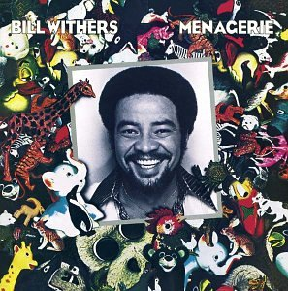 | 1962
Jackson 5 | Soul | 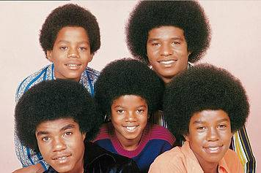 | 1972
Grover Washington | Jazz |  | 1991
Kid Frost | Rap | 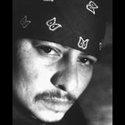 | 1992
Joe Cocker | R’n‘B | 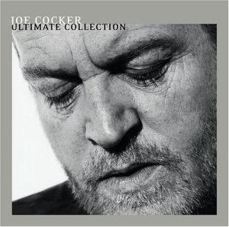 | 1995
Max Mutzke | Funk |  | 2005
Wally Warning | Samba  Africa-Latin | 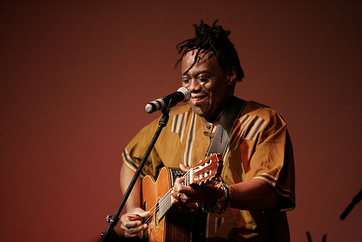 | 2009
Melody Gardot | Ethnomusic  Worldmusic | 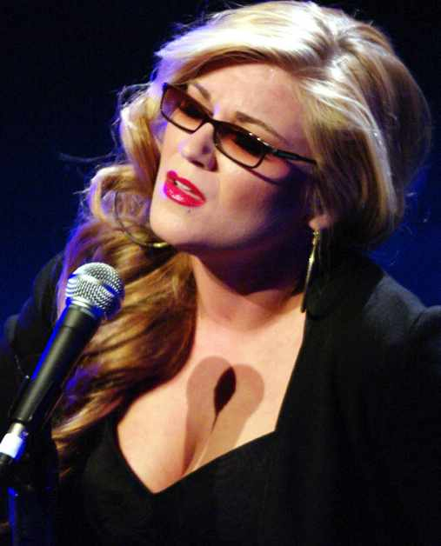 | 2009

Coverversion
Eine Coverversion ist eine Neufassung eines älteren Musikstücks (Original) durch einen anderen, neueren Interpreten. Dabei bleibt die Melodie und Harmonik in etwa gleich, hingegen werden Instrumentierung und oft auch der Songtext stark verändert. Viele neue Lieder sind Coverversionen von alten Songs.
Achtung: Remake oder Remix ist eine Neuinterpretation des Stücks (Original) durch denselben Interpreten, also durch den Urheber (Komponisten). Häufig werden auch in der Rap-Musik für das Unterlegen der Texte Teile aus einem alten Song als Beat verwendet. Dies nennt man Sampling.

Ain’t No Sunshine
Geschrieben wurde der Song von Bill Withers. Er wurde 1938 in einer Bergarbeiterstadt in West Virginia, USA geboren und hatte 1971 seinen ersten Erfolg mit diesem Song. Es folgten weitere erfolgreiche Songs wie z.B. Lean on me.
Seine Songs wurden von vielen anderen Künstlern gecovert, so auch Ain't No Sunshine. Dieser Song wurde in über 140 verschiedenen (!) Versionen aufgenommen, u.a. von Michael Jackson, Tom Jones, Otis Redding und Lighthouse Family für den Film Notting Hill und vielen anderen.
 |  |  | 1962
 |  |  | 1972
Grover Washington |  |  | 1991
Kid Frost |  |  | 1992
 |  |  | 1995
Max Mutzke |  |  | 2005
Wally Warning |  |  | 2009
Melody Gardot |  |  | 2009

